
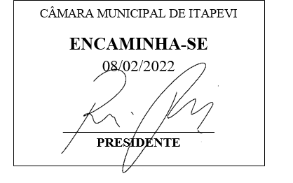
REQUERIMENTO Nº 596 / 2022

Súmula: Requer providências do Poder Executivo, sobre a viabilidade de realizar a revitalização de todas as vielas do bairro Jardim Santa Rita.

REQUEIRO à Mesa, depois de ouvido o douto plenário na forma regimental vigente, que seja oficiado ao Excelentíssimo Senhor Igor Soares, Prefeito do Município de Itapevi – SP, para que interceda junto à secretaria de competente e informe a esta casa sobre a viabilidade de realizar a revitalização de todas as vielas do bairro Jardim Santa Rita.

Justificativa
Senhor Presidente;
Senhoras Vereadoras;
Senhores Vereadores;

Trata-se de uma reivindicação antiga dos munícipes que procuraram este vereador cobrando providências no sentido de proceder à revitalização do pavimento das vielas supramencionadas. Este local é de comum trajeto para moradores que se deslocam em sentido a trabalho, escolas e afins.
Diante do exposto, solicitamos aos nobres pares, aprovação do requerido.


Sala das Sessões Benvindo Moreira Nery, 27 de setembro de 2022.

Vereador Thiaguinho Silva
Vice-Presidente
Líder do Governo

